一棵玫瑰树 开出六样花
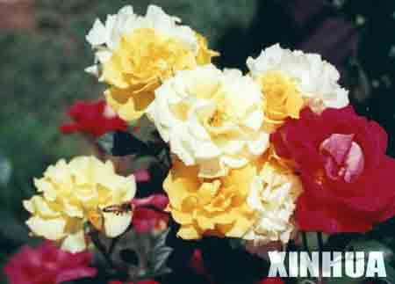
6月2日拍摄的山东省枣庄市山亭区“欧洲苗木开发基地”种植的开出六种花朵的玫瑰树（局部）。据介绍，此树是2003年山亭区引进欧洲玫瑰花并利用本地玫瑰树嫁接成功的，树上开放红、黄、紫、黄白、红白、红黄六种花朵。

